# PHÂN TÍCH THIẾT KẾ HỆ THỐNG QUẢN LÝ NHÂN SỰ

## 1. Giới thiệu hệ thống

Hệ thống Quản lý Nhân sự (QLNS) là một ứng dụng web được phát triển bằng CodeIgniter, hỗ trợ quản lý nhân viên, chấm công, tính lương, nghỉ phép, thông báo nội bộ và các chức năng khác liên quan đến quản lý nhân sự trong doanh nghiệp.

## 2. Kiến trúc hệ thống

Hệ thống được xây dựng theo mô hình MVC (Model-View-Controller) trong CodeIgniter, bao gồm:

- **Model**: Chịu trách nhiệm xử lý dữ liệu và tương tác với cơ sở dữ liệu.

- **View**: Cung cấp giao diện hiển thị dữ liệu cho người dùng.

- **Controller**: Xử lý logic nghiệp vụ và điều hướng luồng dữ liệu giữa Model và View.

### Sơ đồ luồng dữ liệu (DFD) mức 0

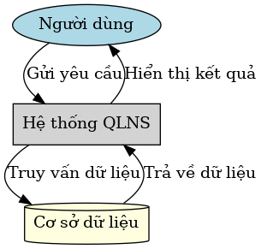

## 3. Các chức năng chính

### 3.1 Quản lý nhân viên

- Thêm, sửa, xóa thông tin nhân viên.

- Xem danh sách nhân viên theo phòng ban.

- Xuất báo cáo danh sách nhân viên.

### 3.2 Chấm công

- Ghi nhận thời gian làm việc của nhân viên.

- Xử lý dữ liệu chấm công từ máy chấm công hoặc nhập tay.

- Tính toán công làm việc theo quy định công ty.

### 3.3 Quản lý nghỉ phép

- Nhân viên đăng ký nghỉ phép.

- Quản lý duyệt đơn nghỉ phép.

- Theo dõi số ngày nghỉ phép còn lại.

### 3.4 Quản lý lương

- Tính lương dựa trên công làm việc và các khoản phụ cấp, khấu trừ.

- Xuất bảng lương chi tiết.

- Quản lý các khoản thưởng và phạt.

### 3.5 Quản lý thông báo

- Đăng tải thông báo nội bộ.

- Hiển thị thông báo theo từng phòng ban hoặc toàn công ty.

### 3.6 Quản lý dự án

- Theo dõi dự án và tiến độ thực hiện.

- Gán nhân viên vào dự án.

### 3.7 Đăng nhập & phân quyền

- Xác thực người dùng bằng tài khoản và mật khẩu.

- Phân quyền truy cập theo vai trò (Admin, Nhân viên, Quản lý, Kế toán, ...).

## 4. Cơ sở dữ liệu

Hệ thống sử dụng cơ sở dữ liệu quan hệ với các bảng chính như:

- **employees**: Lưu thông tin nhân viên.

- **attendance**: Lưu dữ liệu chấm công.

- **leave_requests**: Lưu thông tin nghỉ phép.

- **payroll**: Lưu thông tin bảng lương.

- **projects**: Lưu thông tin dự án.

- **users**: Lưu thông tin tài khoản người dùng.

### Sơ đồ ERD

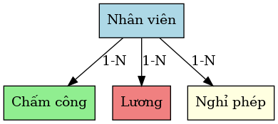

## 5. Công nghệ sử dụng

- **Ngôn ngữ lập trình**: PHP (CodeIgniter Framework)

- **Cơ sở dữ liệu**: MySQL

- **Giao diện**: HTML, CSS, JavaScript (jQuery, Bootstrap)

- **Thư viện hỗ trợ**: CodeIgniter ORM, mPDF (xuất PDF), Excel Library (xuất Excel)